Муниципальное бюджетное дошкольное образовательное учреждение детский сад общеразвивающего вида № 75 « Ивушка»
муниципального образования город Новороссийск.

353982 г. Новороссийск , ст. Натухаевская, ул. Красного Октября, 55
ФОТООЧЕТ
о проделанной работе по профилактике ДДТТ
сюжетно-ролевая игра « Дорожное движение»
в рамках проекта « Дошкольники и дорога»
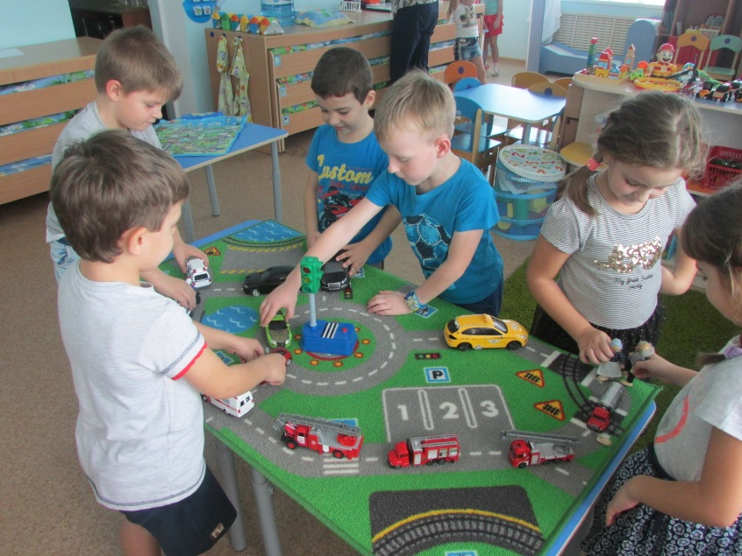

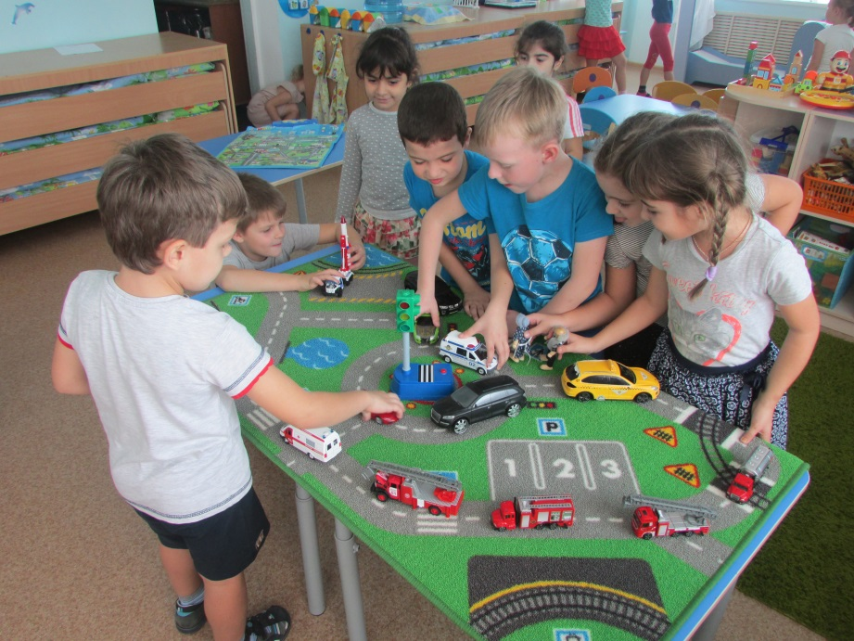

Практическая беседа со старшими дошкльниками о правилах дорожного движения
в рамках проекта « Дошкольники и дорога»
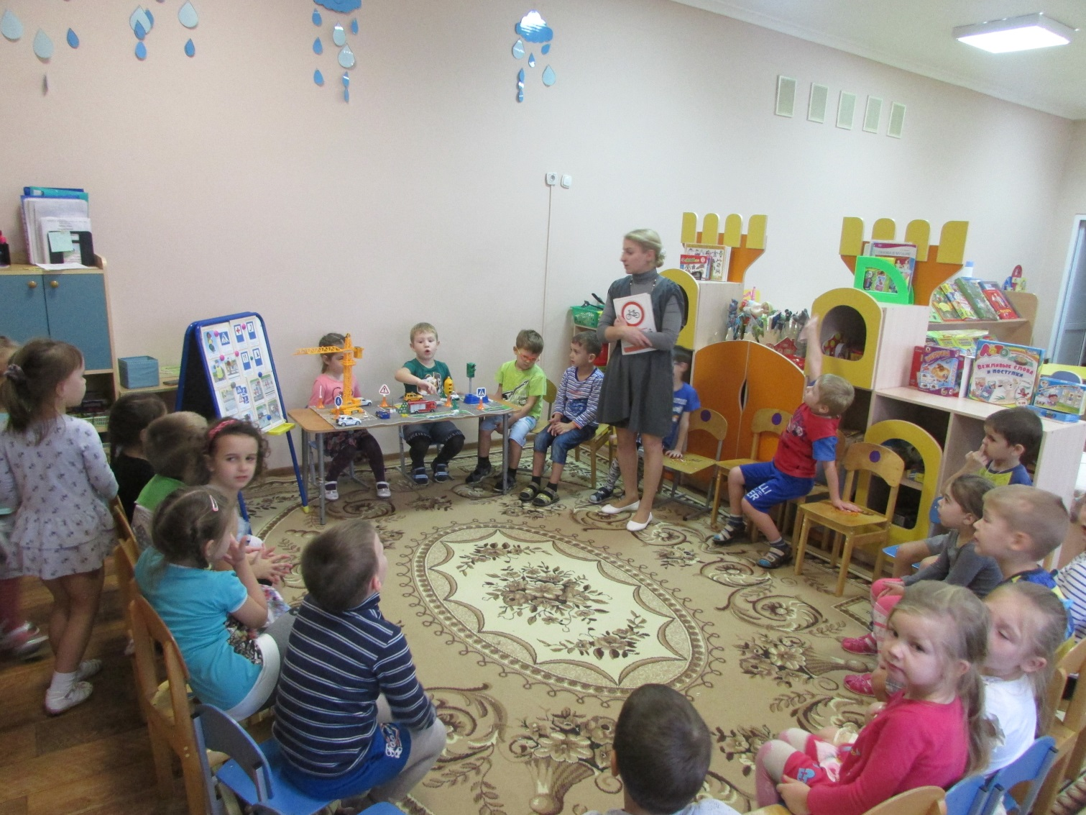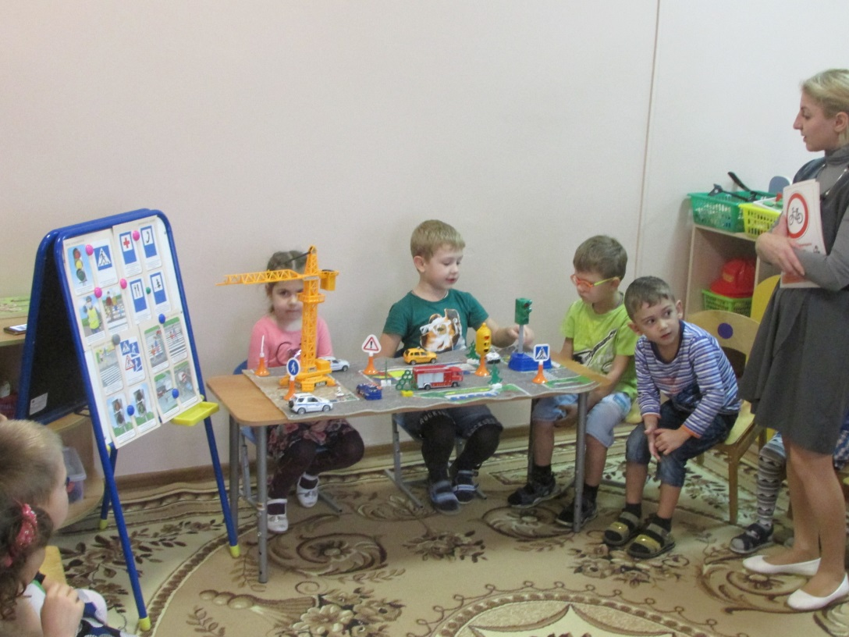
Летний праздник с участием родителей « Наш друг светофор»
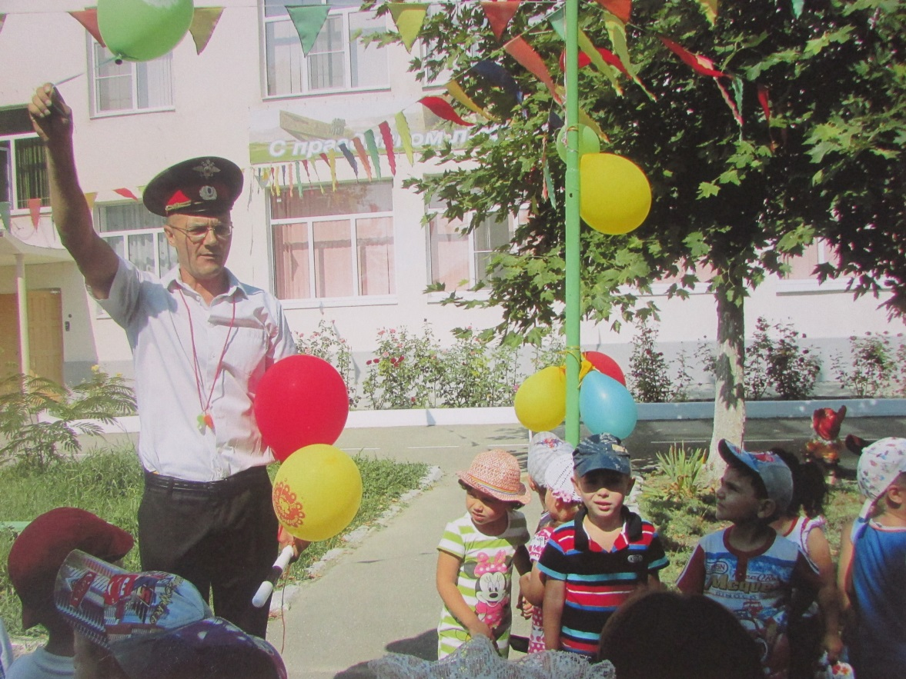
Аппликация сделанная руками дошкольников средней группы
к празднику « Наш друг светофор»
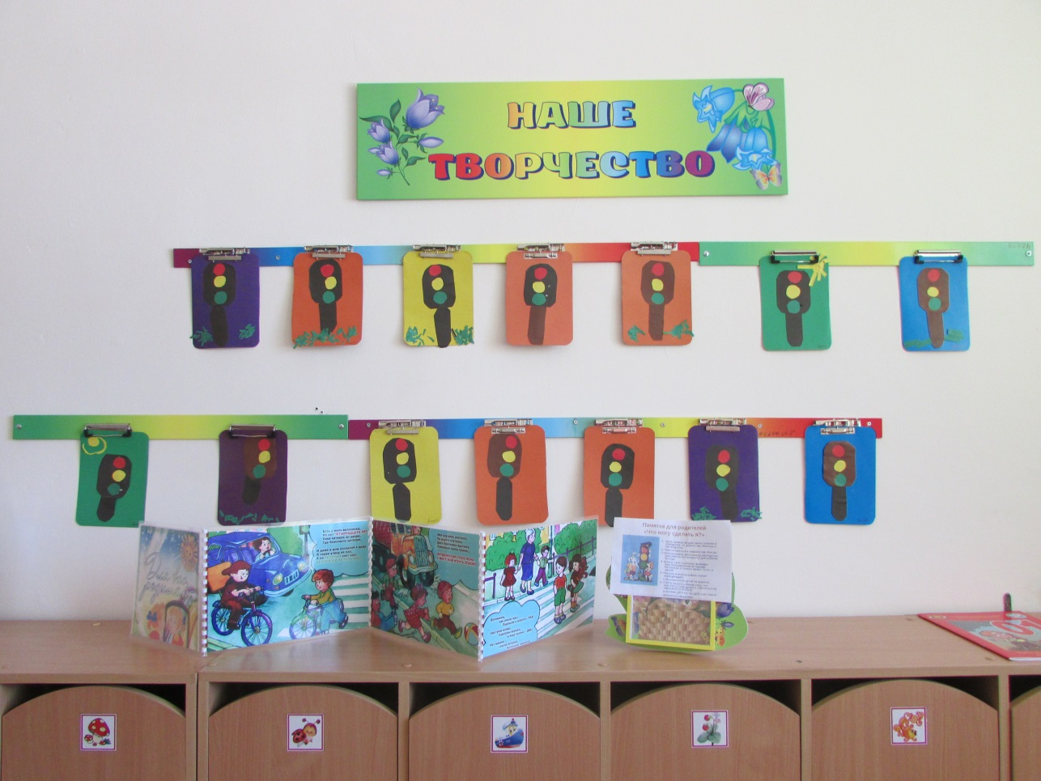
Развивающая среда групп по формированию у дошкольников представлений о ПДД
Дидактический и наглядный материал для дошкольников , позволяющий формировать правила дорожного движения.
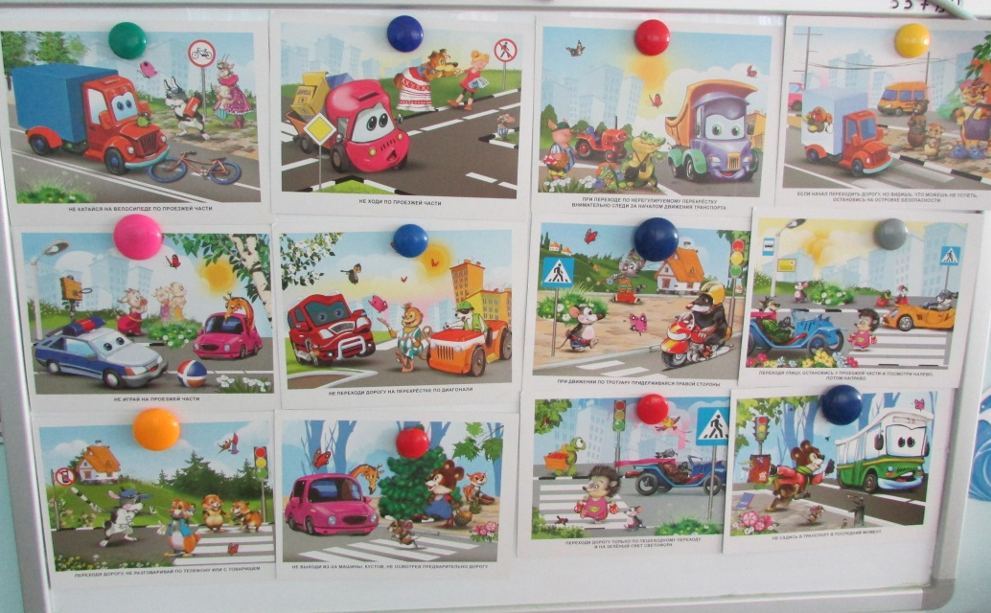
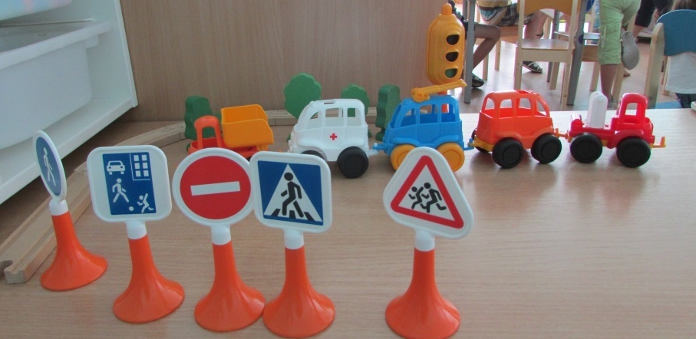
Материал, используемый при взаимодействии
с родителями по формированию ПДД у дошкольников.
